Baumstruktur: 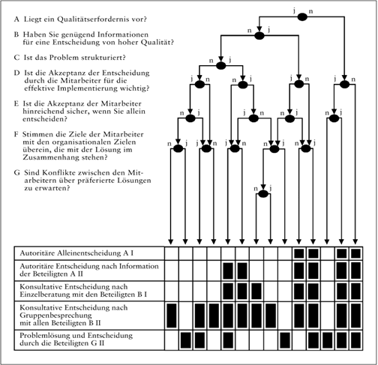

**0  
1  
2**

**3  
4**

**6**

**5**

**4**

**3**

**2**

**1**

**0**

**16**

**1**

**15**

**14**

**13**

**12**

**11**

**10**

**9**

**8**

**6**

**7**

**5**

**4**

**3**

**2**

**0**

* Aufbau Baumelement
  + Frage: <nummer der Frage aus dem Fragen Array>
  + Ja : <nummer des nächsten Baumelements> ODER [Array der Ergebnissnummern]
  + Nein : <nummer des nächsten Baumelements> ODER [Array der Ergebnissnummern]